Acá en la orden de compra se recoge la oferta del proveedor en respuesta a la solicitud de del cliente 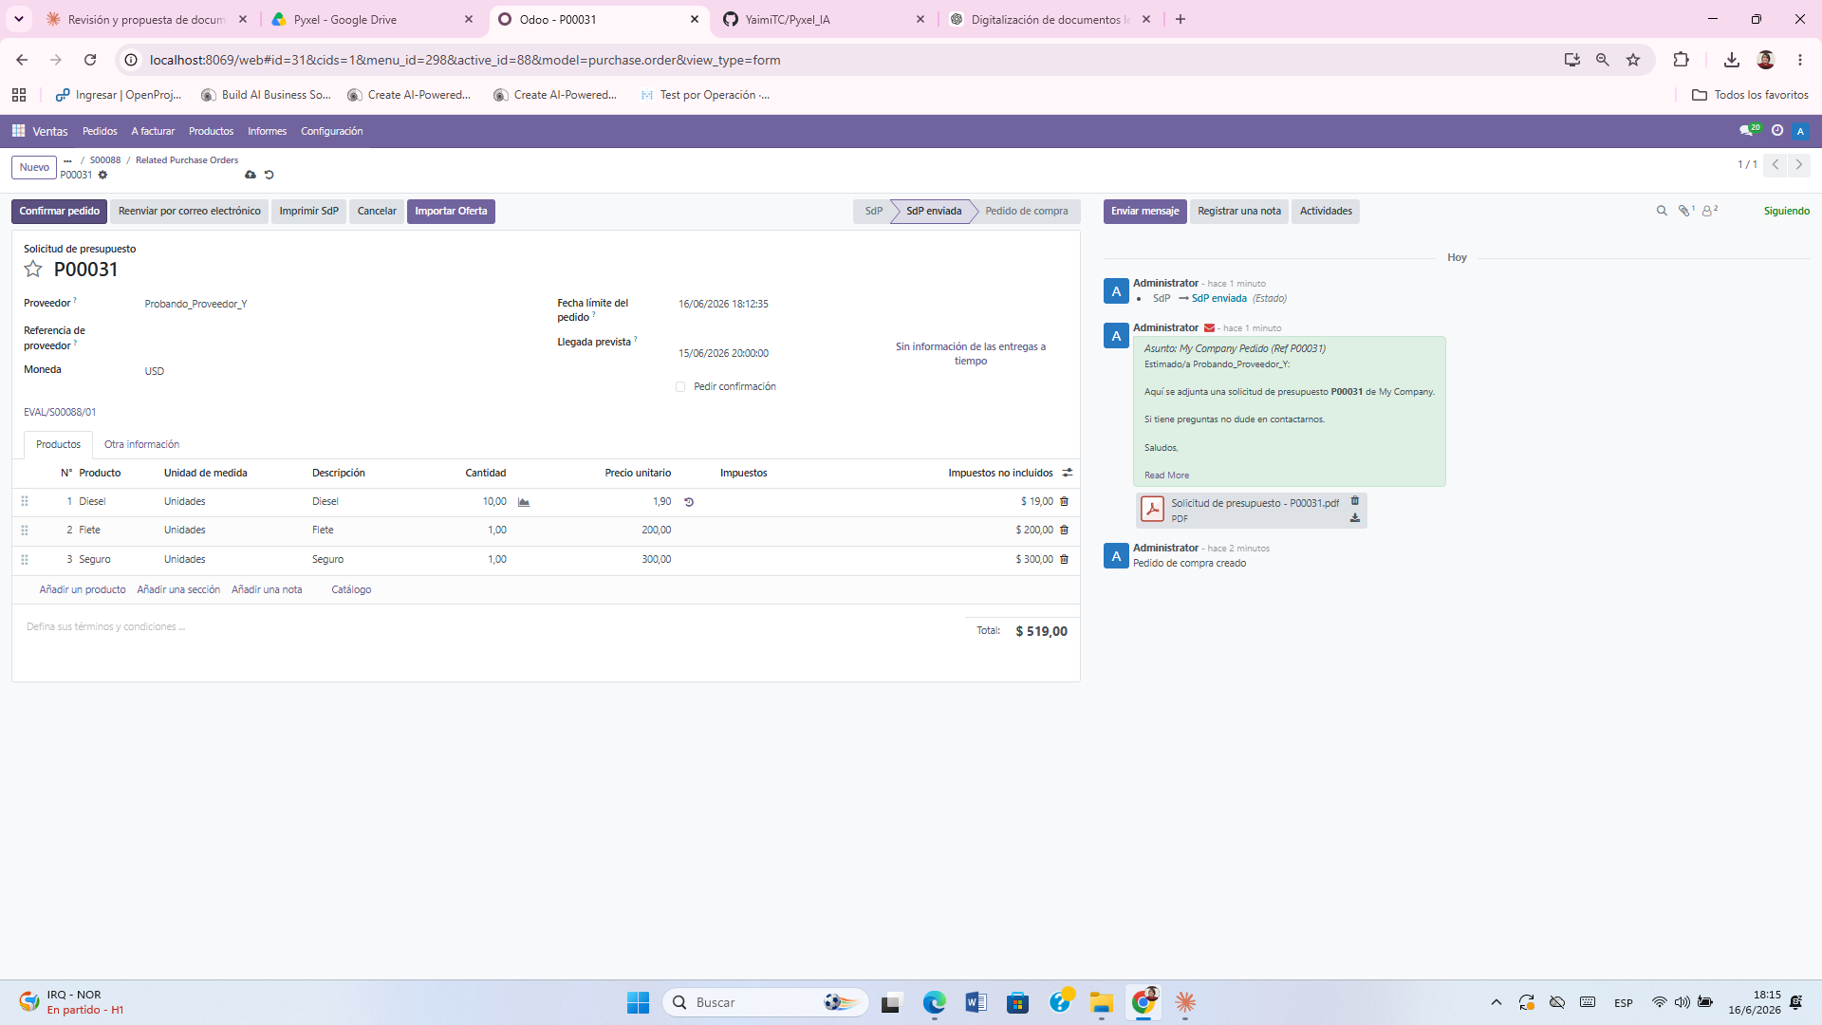

Los costo de la importación
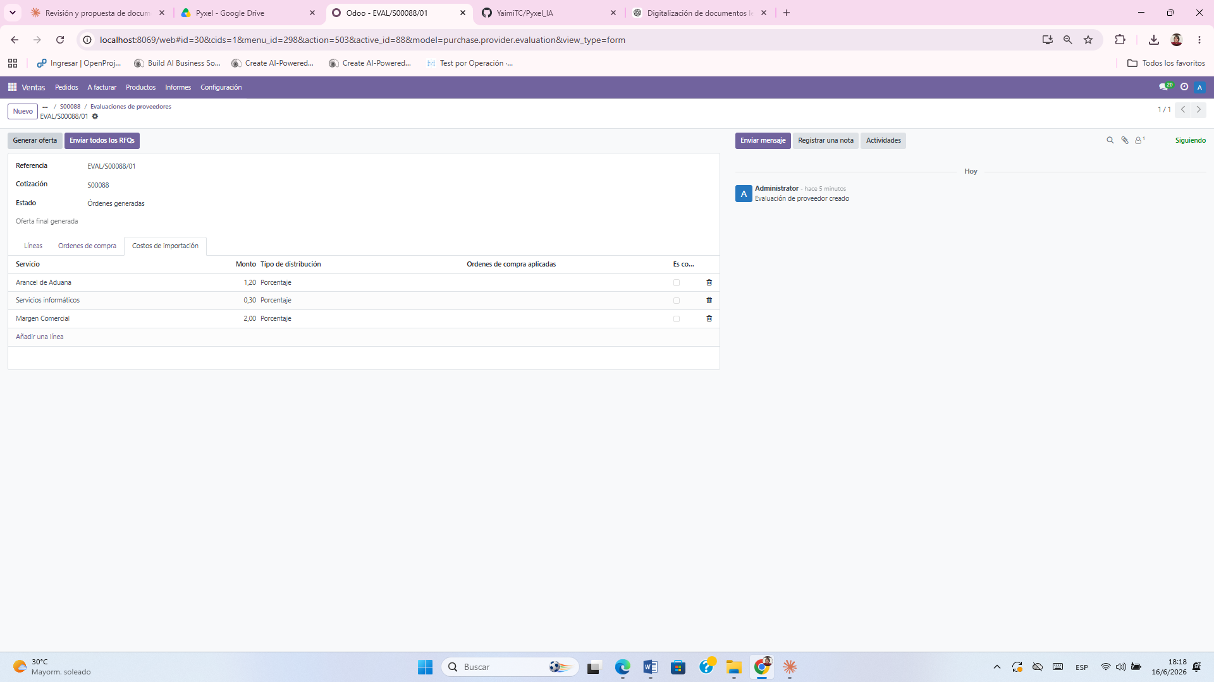

Esto es la oferta de la importadora al cliente donde se une los costos que el proveedor propuso mas los de la importadora
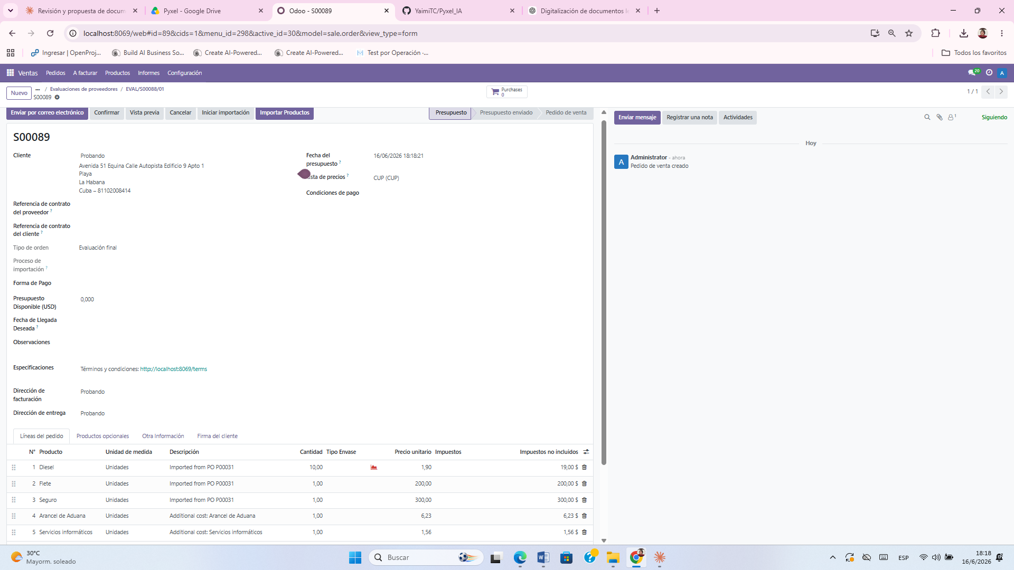

Imagen de la información q introduce un proveedor va a una importación en el modulo de importación
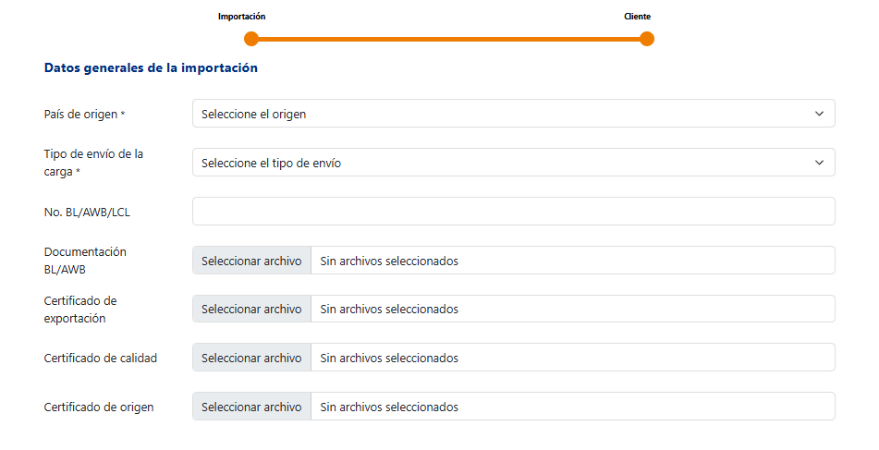

Información por cliente va a ordenes de compra
